第九届湖南省研究生数学建模竞赛

A题：**使用智能手机记录人体活动状态**

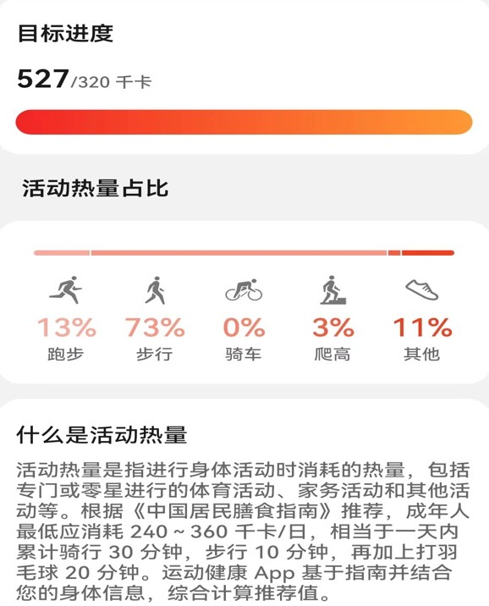

随着智能手机的普及，大多数智能手机都具备评估手机使用人日常活动消耗的热量的功能，比如华为手机的“华为运动健康”软件能够根据手机使用人每天跑步、步行、骑车、爬高等活动状态来计算其当天消耗的热量。这类运动健康软件对手机使用人消耗的热量的计算依赖于其携带的智能手机记录其每天活动状态的数据。

智能手机测量人体的活动状态主要依靠内置于其中的运动传感器——加速度计和陀螺仪来实现。加速度计是用于测量手机在三个轴向(*X*，*Y*，*Z*)上的线性加速度变化情况的传感器，当手机发生加速度变化时，加速度计会感应到这种变化并将加速度数据传输给手机处理器进行存储或分析。陀螺仪是用来测量手机绕着三个轴向(*X*，*Y*，*Z*)旋转的角速度的传感器，当携带手机的人发生转向时，陀螺仪会感知到转向的速度和方向，并将这些数据传输给手机处理器进行存储或处理。通过加速度计和陀螺仪的数据，智能手机处理器可以通过感知到手机的姿态、角度和方向的变化，并设计相应的算法对手机使用人的活动模式进行判断或跟踪。

附件中邀请了10余名实验人员携带运动状态传感器进行活动，并收集他们的日常活动状态的数据。规定他们需要完成“向前走，向左走，向右走、步行上楼、步行下楼、向前跑、跳跃、坐下、站立、躺下、乘坐电梯向上移动、乘坐电梯向下移动”12种活动，每种活动记录了5组实验数据，每组数据记录其数秒的线加速度和角加速度数据。请尝试利用这些数据，建立模型完成以下问题：

**问题1**.附件1中有3名实验人员的运动数据，包含每名实验人员每种活动状态的5组加速度计和陀螺仪数据，但实验时未记录数据所代表的活动状态，请根据附件1提供的活动数据（每人60组数据），对每一位实验人员的活动状态的数据进行分类，在论文中将分类结果（编号）填入表1。

表1：问题1结果

|  |  |  |  |
| --- | --- | --- | --- |
| 分类 | Person1 | Person2 | Person3 |
| 第1类 |  |  |  |
| 第2类 |  |  |  |
| …. |  |  |  |
| 第12类 |  |  |  |

**问题2**：附件2中有10名实验人员的活动数据，包含每位实验人员每种活动状态的5组加速度计和陀螺仪数据，但实验时记录了每组数据所代表的实验人员的活动状态，请根据附件2提供的活动数据（每人60组数据）提取12类人员活动状态的典型特征，建立人员活动状态的判别模型，并利用你们模型开展以下验证工作：

(1) 进一步运用问题1的分类模型对该10名实验人员数据进行分类（此时，不考虑实验人员的活动状态标签），比较问题2中判别模型和问题1的分类模型的结果，分析采用分类模型对不同活动类型分类时的分类准确度。

(2) 附件3中收集有某实验人员30次活动的状态数据，请运用你们的判别模型，给出该人员的活动状态，在论文中将结果填入表2。

表2：问题2结果

|  |  |
| --- | --- |
| 活动类型 | 判别状态 |
| SY1 |  |
| SY2 |  |
| … |  |
| SY30 |  |

**问题3**：附件4给出了问题1和问题2中参与实验的13位实验人员的年龄、身高、体重等数据，请分析不同人员的同一活动状态是否存在差异？活动状态数据与实验人员的年龄、身高、体重有无关系，能否使用活动传感器数据进行人员画像，进一步，附件5中给出了问题2的10位实验人员中的5位的某次活动数据，数据包含了每人的

12类活动状态，请使用你们的模型判断他们分别最可能来源于问题2中哪一名实验人员。在论文中将判别结果填入表3。

表3：问题3结果

|  |  |
| --- | --- |
| 活动类型 | 判别结果 |
| Unkonw1 |  |
| Unknow2 |  |
| Unknow3 |  |
| Unknow4 |  |
| Unknow5 |  |

**附件**：数据说明

1、实验人员活动状态数据为excel文件，包含6列，分别为acc_x, acc_y, acc_z, gyro_x, gyro_y, gyro_z，表示加速度计和陀螺仪分别在*X*，*Y*，*Z*三个轴向的记录值。实验中，运动传感器固定于实验人员右下腹位置，设备采样率为100Hz。加速度计测量加速度变化范围为±6g，陀螺仪测量角速度变化范围为±500dps (degree per second)，加速度计和陀螺仪的三个轴向中，*X*轴沿重力方向，*Y*轴沿实验人员前进方向，*Z*轴与*XY*平面垂直指向身体一侧。

2、附件2中文件命名规则为“aitj.xlsx”，其中i表示活动类型，j表示实验次数，比如”a1t2.xlsx”表示测量该实验人员第1类活动状态的第2组实验数据，活动状态编号如表4所示：

表4：活动状态编码

|  |  |  |  |
| --- | --- | --- | --- |
| 活动状态 | 编号 | 活动状态 | 编号 |
| 向前走 | 1 | 跳跃 | 7 |
| 向左走 | 2 | 坐下 | 8 |
| 向右走 | 3 | 站立 | 9 |
| 步行上楼 | 4 | 躺下 | 10 |
| 步行下楼 | 5 | 乘坐电梯向上移动 | 11 |
| 向前跑 | 6 | 乘坐电梯向下移动 | 12 |